Platobná „nemorálka“ v slovenskom stavebníctve

Bratislava, 4. decembra – Neschopnosť niektorých investorov hradiť svoje záväzky existenčne ohrozuje až pätinu (21 percent) stavebných spoločností. Firmy, ktoré pôsobia na slovenskom stavebnom trhu, bojujú s chabou platobnou morálkou. Investori im dlžia štvrtinu vyfakturovaných peňazí (24 percent). Desatinu (12 percent) z nich firmy označujú už ako nedobytné. Vyplýva to z najnovšej Kvartálnej analýzy slovenského stavebníctva Q4/2014 analytickej spoločnosti CEEC Research, ktorá bude publikovaná na Stretnutí lídrov slovenského stavebníctva 09. 12. v hoteli Hilton Bratislava.

Platobnú morálku v slovenskom stavebníctve nazýva veľa riaditeľov firiem skôr „nemorálkou“. Dôkazom toho je až štvrtina (24 percent) objemu všetkých vystavených faktúr, ktoré stavebné spoločnosti evidujú po splatnosti. Riaditelia stavebných spoločností naviac už teraz vedia, že desatinu (12 percent) peňazí nikdy neuvidia. „Problémy s platobnou morálku do značnej miery brzdia celý stavebný sektor. Najčastejšie sú postihnuté malé a stredné firmy, ktoré prácu odvedú, ale pokiaľ im investor alebo generálny dodávateľ nezaplatí, majú iba veľmi obmedzené možnosti, ako sa brániť. Naviac na „obranu“ nemajú príliš čas, pretože súdne konania trvajú spravidla roky, a to už oveľa skôr skrachujú, pretože nemajú dostatok kapitálu na preklenutie tohoto obdobia, a ani banky im nie sú ochotné požičiavať,“ uvádza Jiří Vacek, riaditeľ analytickej spoločnosti CEEC Research.

Zatiaľ iba „oneskorené“ úhrady sú v porovnaní s odpísanými peniazmi menším zlom. Firmám, ktoré na ne musia čakať mesiace, to ale spôsouje značné problémy. Pätinu spoločností (21 percent) platobná „nemorálka“ dokonca paralyzuje a pokiaľ nedôjde k náprave, mohli by skrachovať. Nadpolovičná väčšina (58 percent) riaditeľov opýtaných firiem uvádza, že neskoré úhrady síce ohrozujú ich činnosť, ale zatiaľ sú schopní to zvládnuť.

Štvrtina firiem hodnotí platobnú morálku na Slovensku v porovnaní s minulým rokom ako horšiu. 62 percent firiem nepocítilo oproti minulému roku akúkoľvek zmenu. „Nevýhodné zákazky, ktoré spoločnosti zazmluvnili, sa už teraz značne prejavujú na ich nedostatočnom cash-flow. Firmy tak musia odkladať platby do doby, než im prídu peniaze z iných zákaziek. Prípady, v ktorých čakáme po dodaní materiálu na peniaze pol roka, sú v súčasnej dobe úplne obvyklé. Ojedinelou sa naopak stala platba v stanovenej dobe,“ hodnotí situáciu na trhu z pohľadu dodávateľa materiálu Branislav Bačo, business manager spoločnosti Ruukki ČR, SR.

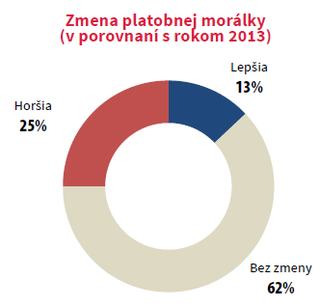

Stavebným firmám najčastejšie dlžia súkromní investori (merané objemom dlžnej čiastky). Problémy s úhradou faktúr načas touto skupinou potvrdilo 59 percent opýtaných riaditeľov. Štvrtina firiem (25 percent) má najväčšie pohľadávky u generálnych dodávateľov stavieb a necelá desatina (8 percent) riaditeľov firiem označuje za hlavného dlžníka voči svojej spoločnosti verejného investora. Situácia sa ale značne líší nielen podľa veľkosti spoločnosti, ale aj podľa jej stavebného zamerania. „Platobná disciplína verejných investorov najmä NDS a SSC, čo sú naši kľúčoví partneri je vzorová a bezproblémová. Problém niekedy majú mestá a obce, a to hlavne pri projektoch spolufinancovaných z Európskych zdrojov, kedy nedokážu včas zdokladovať stavbu a následne meškajú aj s úhradami faktúr. Pre kontrakty so súkromnými investormi máme v skupine EUROVIA zavedený mechanizmus hodnotenia rizík investora a v prípade, že investora identifikujeme ako rizikového a nedokáže poskytnúť relevantné záruky platby, tak do zmluvného vzťahu s takýmto investorom nevstupujeme a zákazku pre neho nerealizujeme,“ hovorí Róbert Šinály, generálny riaditeľ, Eurovia SK, a. s. A súhlasí aj Jozef Hric, predseda predstavenstva a generálny riaditeľ, TuCon, a. s. „Platobná morálka verejných investorov je, až na dlhé doby splatnosti faktúr, dobrá. To sa už nedá povedať o niektorých súkromných investoroch, mnoho krát neplatia načas a niekedy nezaplatia vôbec. Tu opäť absentuje štát, nerobí dostatočné opatrenia, aby prinútil takýchto investorov dodržiavať zákon.“ „Nemyslím si, že by firmy úmyselne nehradili svoje záväzky. Dodržovanie zákonov a morálnych zásad im často prekazí ten „nad nimi“. Druhotná platobná neschopnosť sa prelína celým stavebníctvom od investora, cez generálneho dodávateľa až po maličké firmy na konci. Problém je, že menší dodávatelia nedisponujú takým kapitálom, ktorý by pokryl diery v rozpočte spôsobené práve neskorými úhradami,“ dopĺňa Michal Fickuliak, marketingový riaditeľ, SGCP, divízia Weber.

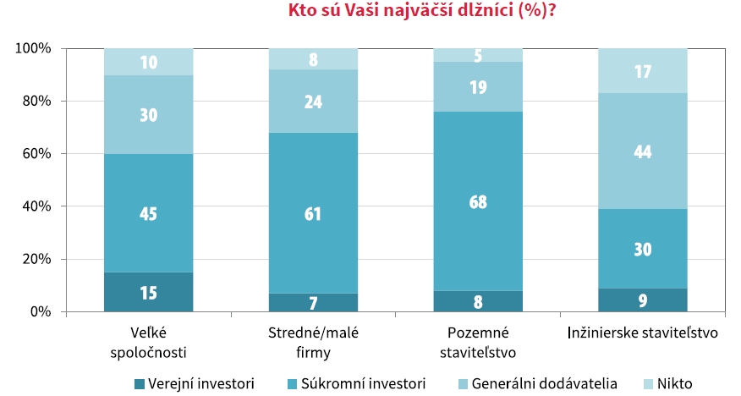

Na zlú platobnú morálku štátnych investorov si sťažujú predovšetkým veľké spoločnosti. Firmy z inžinierskeho staviteľstva najviac bojujú s úhradami faktúr od generálnych dodávateľov stavieb. Súkromný sektor zase podľa štúdie najčastejšie neplatí stredným a malým firmám a spoločnostiam a firmám, ktoré realizujú bytovú výstavbu (pozemné staviteľstvo). „Niekde to funguje, niekde nefunguje. Každopádne dnes, ak chce firma fungovať a prežiť, musí mať kvalitnú advokátsku kanceláriu a v zmluve rozhodcovskú doložku,“ hodnotí situáciu Miloš Milanovič, riaditeľ, PS Stavby, s. r. o.

Najčastejšie nehradia investori pohľadávky, podľa 89-tich percent riaditeľov spoločností, hlavne kvôli nedostatku peňazí. Druhou najdiskutovanejšou príčinou je druhotná platobná neschopnosť. Na treťom mieste skončila nevôľa dlžníka platiť. Názory v segmentoch sa síce odlišovali, ale nedostatok financií sa vo všetkých segmentoch objavil na predných miestach. „Väčšinou dlžníci nemajú peniaze, alebo vlastne ešte podnikajú s peniazmi, ktoré ste už mali mať vy. Developeri často nevedia načas zabezpečiť cudzie (bankové) zdroje a veľakrát neplnia odkladacie podmienky z úverových zmlúv, čím nespĺňajú podmienky na čerpanie jednotlivých tranží v súlade s harmonogramom výstavby,“ vysvetľuje Dušan Jasečko, generálny riaditeľ, Keraming a. s. „Hlavnou príčinou oneskorenia úhrad sú neobjektívne nízke vytendrované ceny, často pod reálnou hodnotou prác a stavebných materiálov. Víťazi tendrov v konečnom dôsledku nedoplácajú na kritérium najnižšej ceny. V režime reštrukturalizácie sú zákonne chránení pred veriteľmi. Z doterajších skúseností vyplýva, že na zákon o reštrukturalizácii a konkurze doplácajú iba, alebo hlavne, tí ktorí stavebné práce vykonali a stavebný materiál dodali a dokonca poskytli aj obchodný úver, aby sa práce mohli realizovať.“ hovorí Anton Barcík, generálny riaditeľ Považskej cementárne, a. s. Ladce.

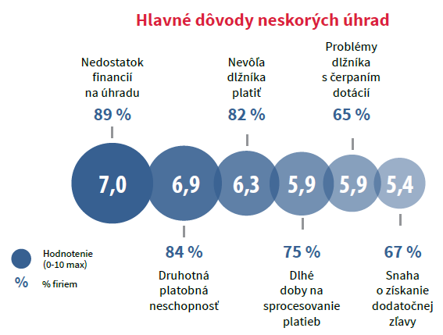

Aká je priemerná doba úhrady faktúr štátnymi investormi alebo generálnymi dodávateľmi, sa dozviete v Kvartálnej analýze slovenského stavebníctva Q4/2014, ktorá bude predstavená na STRETNUTÍ LÍDROV SLOVENSKÉHO STAVEBNÍCTVA 2014/H2 (09. decembra v hoteli Double Tree by Hilton v Bratislave) viac na
www.ceec.eu.

Generálnym partnerom Kvartálnej analýzy slovenského stavebníctva Q4/2014 je Považská cementáreň Ladce, zlatým partnerom je spoločnosť SGCP, divízia Weber, strieborným partnerom je spoločnosť Ramirent a Tatra, výhradným stavebným partnerom je Hochtief, výhradným právnym partnerom je LANSKY, GANZGER partner, výhradným poisťovacím partnerom je Allianz Slovenská poisťovňa, výhradným partnerom pre energeticky efektívne fasády je Ruukki, výhradným developer partnerom je O.M.C.INVEST a výhradným projektovým partnerom je REMING CONSULT a. s.

Kontakt pre média:
Alena Bradáčová
PR & Communication Director
CEEC Research
E-mail: bradacova@ceec.eu
Tel. SR: +421 949 213 170
Tel. ČR: +420 777 299 790

CEEC Research je najväčšou analytickou spoločnosťou špecializujúcou sa na stavebníctvo, projektový a developerský sektor, strojárenstvo a oblasť verejných zákaziek v krajinách strednej a východnej Európy. Bola založená v roku 2005 a od tej doby bezplatne poskytuje štúdie o aktuálnom stave a očakávanom vývoji v týchto segmentoch v desiatich krajinách strednej a východnej Európy. Všetky štúdie a analýzy CEEC Research sú založené výhradne na údajoch získaných z pravidelných štrukturovaných interview s kľúčovými predstaviteľmi vybraných najväčších, stredných a malých spoločností.

CEEC Research naviac k pravidelným a bezplatným analýzam stavebného, projektového, developerského, strojárenského a verejného sektora tiež organizuje úzko zamerané konferencie, ktorých sa zúčastňujú generálni riaditelia najvýznamnejších stavebných, developerských, projektových a strojárenských spoločností, prezidenti zväzov, cechov a komôr z týchto oblastí, aby diskutovali s najvyššími predstaviteľmi štátu vybraných krajín.

